|  |  |  |  |  |  |
| --- | --- | --- | --- | --- | --- |
| **주차** | 34주차 | **기간** | 2025.02.10  ~2025.02.17 | **지도교수** |  |
| 이번주 한일 요약 | Github 오류발생, 해결 / 프로그래머스도서 - 스택 | | | | |

Github 오류발생, 해결  
  
1. 오류 발생

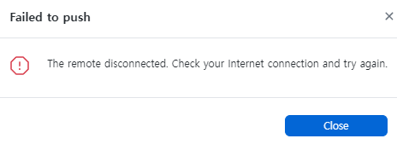  
깃허브 오류가 나왔다. 연결문제처럼 보이지만 연결에 문제는 없었다.  
  
(실패한 시도들)  
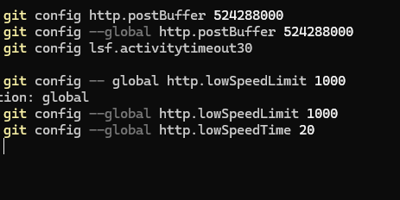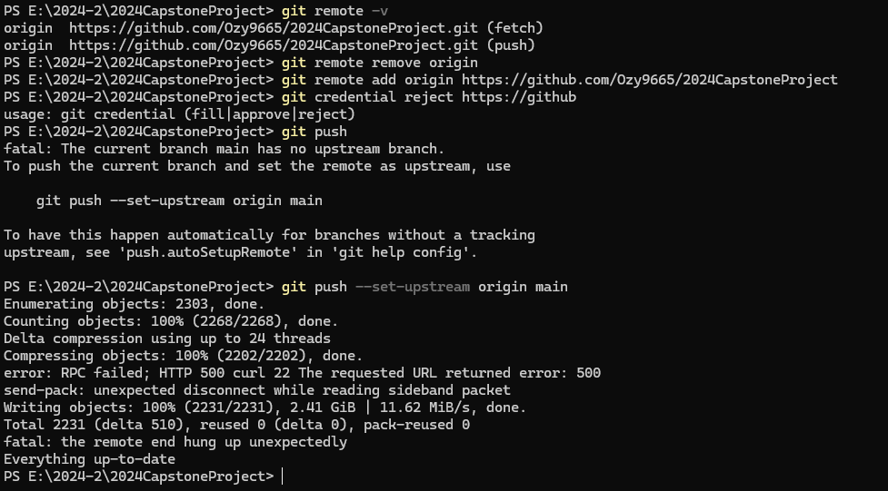  
  
여러 시도를 해보았지만 실패하였고 해외 글과 영상들을 찾아보던 중 한 영상을 보게되었는데  
<https://www.youtube.com/watch?v=2MpIVWs0_2U>  
여기에선 문제가 발생한 것으로 보이는 에셋이 있었고, 그 옮긴 후 에셋을 다시 포함시켜주며 나누어 푸쉬를 하였다.

  
로브를 쓴 신도의 모습을 임시로 표현하기 위해 가져온 파일이라, 그동안 했던 커밋들을 undo한 뒤 해당에셋만 삭제하고 다시 push를 하였다.

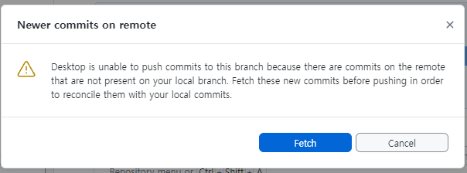

이번엔 동기화가 필요하다는 메세지가 떴는데, Fetch를 눌러도 계속 반복되었기에  
git bash 창을 킨 후 따로 origin과 main을 merge하여 문제를 해결하였다.  
에셋을 가져올 경우에는 미리 푸쉬를 해두고 문제가 없는지 체크를 해보아야 할 것 같다.

06 스택.  
06-1 stack. 쌓는다 -> 먼저 입력한 데이터를 제일 나중에 꺼낼 수 있는 자료구조. 후입선출(LIFO-Last In First Out). 삽입연산을 Push, 꺼내는 연산을 Pop이라고 한다.  
=> 빈 스택에 데이터가 층층이 쌓이고 pop으로 나중에 들어간 데이터부터 꺼내는 구조  
  
06-2 스택의 정의  
ADT(abstract data type)  
ADT(추상자료형) : 인터페이스만 있고 실제로 구현되지 않은 자료형 => 자료형의 설계도  
  
스택의 ADT  
스택에는 1.push 2.pop 3.isFull 4.isEmpty의 연산을 정의해야하며, 최근에 삽입한 데이터의 위치를 저장할 변수인 top또한 있어야 한다.  
- 연산 : boolean isFull, boolean isEmpty, void push(ItemType item), ItemType pop()  
- 상태 : int top, ItemType data[maxSize]  
연산 예시  
- push호출 - isFull() - 공간이 있다면 top을 1증가시킨 후 top위치에 데이터 추가  
- pop호출 - isEmpty - 데이터가 있다면 top을 1감소시키고 데이터 반환  
  
코딩테스트에서의 스택  
- 데이터를 그냥 저장하고 순서와 상관없이 임의 접근하기만 해도 된다? -> 배열  
최근에 삽입한 데이터를 대상으로한 연산요구 -> 스택  
- STL제공 스택을 사용  
 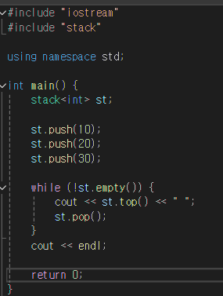

예시 문제 : 괄호 짝 맞추기  
- 소괄호는 짝을맞춘 열린괄호와 닫힌괄호로 구성.  
무작위의 문자열s. 소괄호가 정상적으로 열고 닫혔는지 확인하는 solution()구현.  
정상-true, 비정상-false 반환하도록  
제약조건  
- 열린괄호는 자신과 가장 가까운 닫힌괄호를 만나면 상쇄  
- 모든 괄호가 상쇄되어 더 이상 아무 괄호도 없어야만 정상으로 열고 닫혔다고 할 수 있음.  
- 더 상쇄할 필요가 없을 때까지 상쇄를 반복  
  
- 닫힌 괄호는 그것이 나오기 바로 전의 열린괄호와 상쇄. => 최근의 데이터 => 스택  
  
1. 문자열을 보며 열린괄호가 나오면 push  
2. 닫힌괄호가 나오면 pop, 열린괄호와 닫힌괄호를 상쇄  
3. 이를 반복하며 괄호가 남아있다면 false, 괄호가 남아있지 않다면 true  
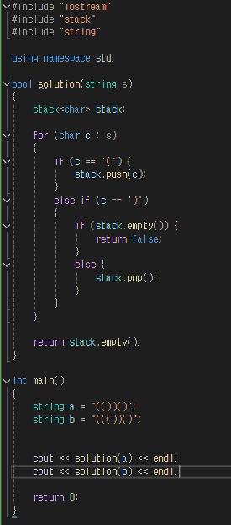

|  |  |  |  |
| --- | --- | --- | --- |
| **문제점 정리** |  | | |
| **해결방안** |  | | |
| **다음주차** | 35주차 | **다음기간** | 2025.02.18  ~2025.02.24 |
| **다음주 할일** |  | | |
| **지도 교수**  **Comment** |  | | |